Праздник « Золотая красавица осень»

**Цель: показать детям красоту осенней природы; воспитывать бережное отношение к природе.**

**Разработала :Гаджимагомедова Абидат 3 в класс**

**Оборудование: стихи, загадки, народные приметы, рисунки, песни, дары осени, сказочные герои, грибы, овощи, фрукты, сценка, корзина, платок, лист бумаги, мухомор, презентации « Художница осень», « Овощи».**

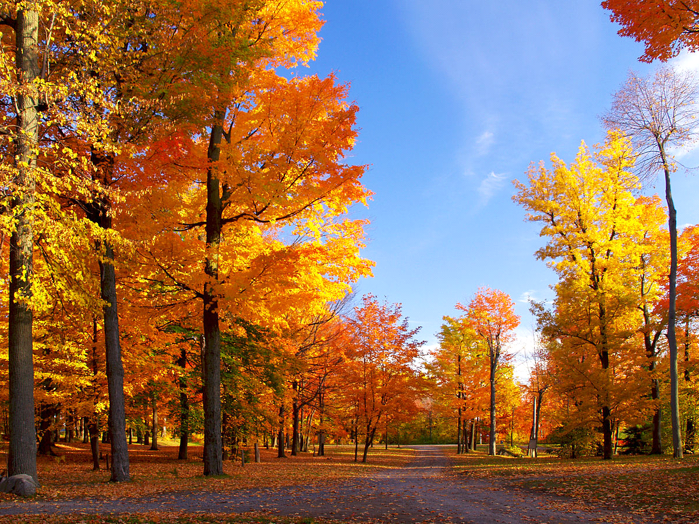

**Ход мероприятия**

Организационный момент

Вступительное слово. Учитель: Жёлтый листик на ладони

Был когда-то он зелёный.

К нам в окошко он влетел

Почему он пожелтел?

У кого, друзья, не спросим-

Скажут, наступила….(осень!)

_ Здравствуйте, ребята! Здравствуйте, гости! Сегодня наш праздник посвящается самому красивому времени года – осени. На празднике прозвучат стихи, песни, загадки. Мы с вами увидим интересную сценку, поиграем в разные игры, вы примете участие в различных конкурсах. Итак, начинаем! Звучит песня « Ах, какая осень!» Слова и музыка 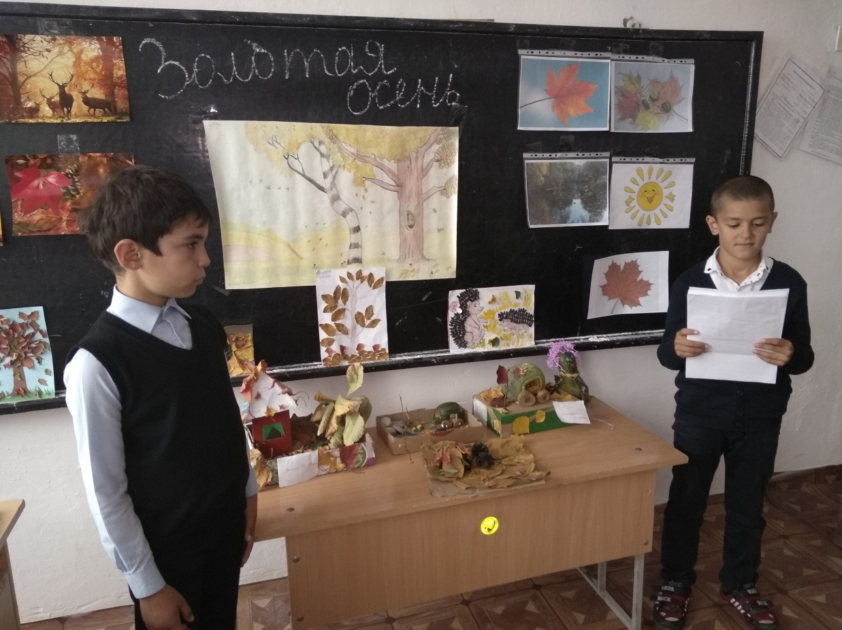

3. Выступления учащихся. Читают стихотворения.

Ученик 1. Осень! Славная пора!

Любит осень детвора.

Сливы, груши, виноград-

Всё поспело для ребят.

Ученик 2. Журавли на юг летят

Здравствуй, здравствуй, осень!

Приходи на праздник к нам

Очень, очень просим!

Ученик 3. Здесь мы праздник радостный

Весело встречаем,

Приходи, мы ждём тебя,

Осень золотая…

( Показ презентации) Входит под музыку Осень: Вы обо мне? А вот и я!

Привет осенний вам, друзья!

Не виделись мы целый год

За летом- следом мой черёд.

Вы рады встретиться со мной?

Вам нравится наряд лесной?

Осенние сады и парки?

Я пришла на праздник к вам

Петь, веселиться,

Я хочу со всеми вами

Крепко подружиться.

_ Проводит игру. Игра Дождик и ветер» ( Девочки говорят кап-кап-кап, мальчики – ветер у-у-у. Все хором, каждый своё.)

_ Учитель: Красавица Осень, а кого ты с собою привела?

Осень: Познакомьтесь - это мои детки, которых я очень люблю. Они помогут мне провести наш праздник. Ну-ка, детки, расскажите о себе!

Сентябрь:

Опустел наш школьный сад,

Паутинки вдаль летят,

И на южный край земли

Потянулись журавли.

Распахнулись двери школ…

Что за месяц к вам пришёл? ( сентябрь)

Сентябрь: В году 12 месяцев, и три из них осенние. Я – первый.

Обо мне говорят так: « В сентябре лето кончается, а осень начинается».

Ведущий:

Сентябрь – младший брат осени. Название сентября происходит от латинского «септимус» и означает «седьмой». В древнерусском календаре сентябрь был седьмым по счету от начала года. Первым тогда считали март, а не январь, как в современном календаре. В древней Руси первый день сентября был первой встречей осени и назывался летопроводцем – проводами лета. Сентябрь – самый сухой месяц осени. Эти теплые деньки осени называются бабьим летом. Бабье лето обычно продолжается одну-две недели. Это самое лучшее время для сбора грибов.

Осень: Осень – это и время сбора грибов. Давайте проверим, как хорошо вы знаете грибы. Тот, кто отгадал загадку – поднимается на сцену.)

Сентябрь: Игра « Грибник» ( У водящего «грибника» завязаны глаза. Дети – грибы бегают по залу. Если попадётся « мухомор», дети кричат: « Не бери!» Побеждает тот, кто за определённое время « соберёт» больше « грибов»).

Игра « Собери грибы». ( Играют по двое. Участникам дают пустую корзинку. На полу лежат силуэты грибов. Дети берут по очереди силуэт гриба, называют и кладут в корзинку. Выигрывает тот, кто больше « собрал» грибов.)

Октябрь:

Всё мрачней лицо природы –

Почернели огороды,

Оголяются леса,

Молкнут птичьи голоса,

Мишка в спячку завалился,

Что за месяц к вам пришёл? ( Октябрь)

Октябрь: Меня грязником называют, а говорят так: « В октябре и лист на дереве не держится. В октябре с солнцем распрощайся, ближе к печи подбирайся».

Ведущий: Октябрь называют вершиной осени. Почему? (это середина осени). Хмурен – так называли октябрь в старину. Называют его еще вечером года. В это время природа готовится ко сну. Дел у всех невпроворот. Деревьям надо вовремя сбросить листву, насекомым – схорониться в лесную подстилку или забиться в щели, последним птицам поспешить с отлетом.

Учитель: Действительно, дни и ночи стали холоднее, не только животные, но и люди готовятся к зиме: на полях и в огородах идёт уборка овощей. А какие овощи заготавливают на зиму?

Октябрь: Отгадайте мои загадки! ( Показ презентации)( Тот, кто отгадывает, поднимается на сцену.)

Октябрь: Игра « Узнай по вкусу». ( Ведущий выносит на тарелочке разрезанные на маленькие кусочки овощи и отгадывают их по вкусу. Овощи на зубочистках воткнуты.)

Сценка « Спор овощей»

Учитель: Эти овощи очень полезны. В них много витаминов и полезных веществ, которые укрепляют наш организм. Морковь – улучшает зрение, укрепляет зубы. Чтобы реже простужаться, быстрее выздоравливать при болезни и быть бодрыми, вам поможет картофель, репа, капуста. А если хотите быть сильными, то вам поможет свекла. Ребята, а вы знаете, какие блюда можно приготовить из этих овощей?

Ноябрь: Поле чёрно – белым стало,

Падает то дождь, то снег.

А ещё похолодало,

Льдом сковало воды рек.

Мёрзнет в поле озимь ржи,

Что за месяц, подскажи?

Обо мне говорят так: « Ноябрь - ворота зимы».

Ведущий:

Ноябрь – последний месяц осени. Его древнегреческое название – грудень, от слова «груда», что значило разъезженный, плохой и замерзший путь. В ноябре небо нередко закрыто тяжелыми облаками, идет снег пополам с дождем.

Ноябрь: Ходит осень по дорожке,

Промочила в лужах ножки.

Льют дожди и нет просвета…

Затерялось лето где – то.

Дождь осенний налил лужи,

Перейти скорей их нужно.

Игра « Перейди лужи». ( Участвуют 5 мальчиков и 5 девочек. На полу раскладывают листы бумаги. Делают две дорожки. Ребята должны пробежать, наступая только на листы бумаги. Всё остальное пространство залито водой. Кто быстрее и аккуратнее справится с этим заданием.)

Исполнение песни « Вот и осень на дворе»

Конкурс песен и стихов. Сочинить стихотворение: Осень – восемь,

дождь – гость.

Ветер – третий

Лужа - стужа.

(Примерный текст): Утром, часов в восемь Скоро станут лужи

Прилетела осень. Стеклянными от лужи.

Застучал вдруг дождь,

Наш незваный гость.

Сильный, сильный ветер

Дует уж час третий.

Учитель проводит игру « И я тоже» ( С остальными игроками)

( Ведущий говорит, что делает, а дети говорят: « И я тоже»)

- Утром я встаю…

- Умываюсь…

-Чищу зубы…

Надеваю чистую одежду…

- Завтракаю…

- Выхожу на улицу…

- Сажусь в грязную лужицу…

- Я самый аккуратный…

- Я на улице гуляю…

- Всех ребят я обожаю…

- Нынче был я на охоте…

- Там лягушек ел в болоте…

- Я люблю…

- Весёлую музыку…

- и я танцую вместе с друзьями…

Осень: А сейчас проводим аукцион « Золотая осень»

Правила аукциона:

Каждый товар – это правильный ответ на вопрос. За каждый правильный ответ даётся жетон.

Подойти к столу товаров и с завязанными глазами выбрать себе товар.

Вопросы:

Чем заканчивается осень? ( ноябрём)

Какое универсальное средство от дождя было изобретено в Китае? ( зонт)

Какое дерево является символом осени? (клён)

Как в России называют период тёплой погоды в середине осени? ( бабье лето)

Осень: Ну, что мне пришла пора с вами проститься. Спасибо вам, ребята! Но вначале я вручаю вам задание, а вы пообещайте мне, что выполните эти задания:

А) Очищать школьный двор от листвы;

Б) Собрать корм для зимующих птиц.

В) Охранять зелёные насаждения.

Г) Изготовить и развесить кормушки.

Д) Подкармливать птиц.

Итог классного часа.